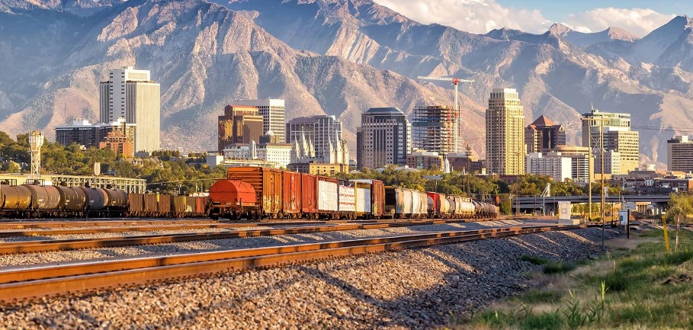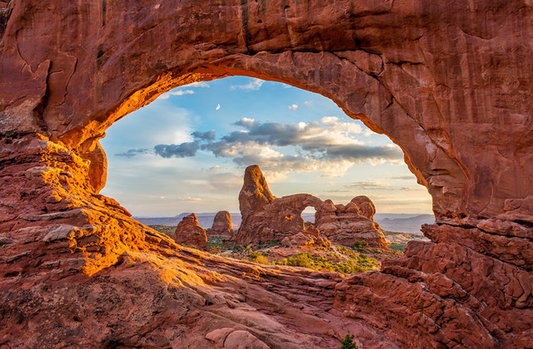**Booking TEL +39 06 45 67 75 32**

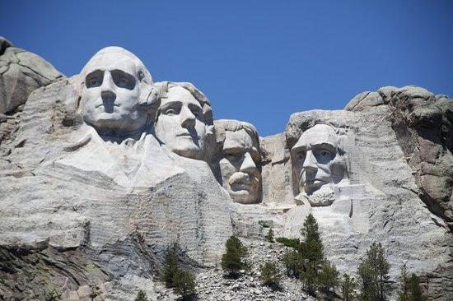[**info@evasionicral.com**](mailto:info@evasionicral.com) **-** [**www.evasionicral.com**](http://www.evasionicral.com/)

**Tour Vecchia America**

**e Yellowstone**

**Partenza Garantite**

**17 Giugno / 22 Luglio / 12 Agosto / 9 Settembre 2019**

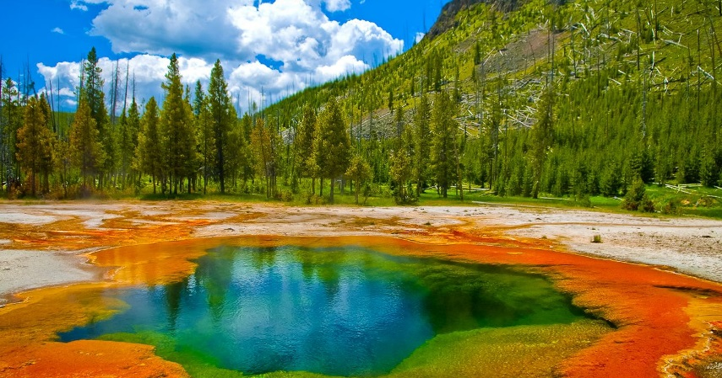**QUOTA DI PARTECIPAZIONE € 2.760,00 IN CAMERA DOPPIA**

**Gli operativi voli saranno comunicati alla prenotazione del viaggio**

**\*\*\* la tariffa aerea è garantita fono ad esaurimento posti possibilità di adeguamento tariffario**

**Itinerario**

**1 GIORNO1° GIORNO • LUNEDI' • ARRIVO A DENVER**

Arrivo a Denver con voli prenotati per proprio conto. Accoglienza in aeroporto e sistemazione in hotel. Resto della giornata a disposizione per ambientarsi in città. Pernottamento.

**2 GIORNO2° GIORNO • MARTEDI' • DENVER / GRAND JUNCTION**

Partenza la mattina, per la visita della città, passando per i punti più importanti, incluso il Mall, rinomato centro commerciale ed il Capitol, il Campidoglio dello Stato del Colorado. Partenza quindi del tour. Si passerà anche vicino alle ville delle città sciistiche di Copper Mountain e di Vail, attraverso l’incantevole panorama delle Rocky Mountains. Arrivo a Grand Junction, sistemazione in hotel e pernottamento.

**3 GIORNO3° GIORNO • MERCOLEDI' • GRAND JUNCTION / MOAB**

Nuova partenza e sosta a Dead Horse Point, promontorio che domina il fiume Colorado raggiungibile con una passeggiata. Da qui il panorama sul fiume Colorado è davvero impareggiabile e si ha una vista privilegiata sulle Canyonlands. Visita del Canyonlands National Park, labirinto di gole immerso in un paesaggio desertico, frutto dell’erosione del fiume e dei suoi affluenti. Arrivo, infine a Moab. Sistemazione in hotel e pernottamento.

**4 GIORNO4° GIORNO • GIOVEDI' • MOAB CON VISITA ALL' ARCHES NATIONAL PARK**

Giornata dedicata alla visita dell’ Arches National Park ed ai suoi oltre 2000 archi di pietra naturali. I più famosi sono: Delicate Arch, Landscape eDouble Arches, Balance Rock e Three Gossips. Al termine della visita, rientro a Moab e pernottamento.

**5 GIORNO5° GIORNO • VENERDÌ • MOAB / CAPITOL REEF / SALT LAKE CITY**

Partenza per Capitol Reef, parco che deve il suo nome alle cupole di roccia bianca che svettano sul fiume Fremont, ricordando il Campidoglio Americano. Proseguimento ed arrivo a Salt Lake City, città fondata dai Mormoni e capitale mondiale della ricerca genealogica. Pernottamento.

**6 GIORNO6° GIORNO • SABATO • SALT LAKE CITY / JACKSON**

In mattinata, tour della capitale, passando per Temple Square, per ammirare dall’esterno il Tempio dei Mormoni. Sosta nei pressi dello State Capitol, sede del governo federale dello Utah. Partenza poi verso nord, de arrivo a Jackson, tipica città del Far West, con case in legno e saloon. Pernottamento.

**7 GIORNO7° GIORNO • DOMENICA • JACKSON / YELLOWSTONE / WEST YELLOWSTONE**

Partenza per il Grand Teton National Park, nel Wyoming. Sosta al Jenny Lake e alla Cappella della Trasfigurazione. Si godrà di una bella vista del Teton Range, dei suoi laghi, ghiacciai e foreste. Nel pomeriggio, prima visita di Yellowstone National Park: un must per gli amanti della natura selvaggia con orsi grizzly, bufali, cervi e tante altre specie. Pernottamento a West Yellowstone.

**8 GIORNO8° GIORNO • LUNEDI' • YELLOWSTONE / CODY**

Giornata dedicata allo Yellowstone National Park. Si resterà incantati dalle splendide cascate del Grand Canyon di Yellowstone, dalla Turquoise Pool e dai Mammoth Hot Springs. Con un po’ di fortuna si potrà assistere ad un’eruzione dell’ Old Faithful, il più noto degli oltre 300 geyser presenti nel parco. Al termine, trasferimento a Cody, la città di Buffalo Bill. Sistemazione in hotel e pernottamento.

**9 GIORNO9° GIORNO • MARTEDI' • CODY / DEADWOOD**

Partenza per Bighorn National Forest. Nelle Black Hills sarà possibile ammirare Devil’s Tower: una roccia vulcanica alta 256 m, originatasi 60 milioni di anni fa. Qui furono girate alcune scene del famoso film “Incontri ravvicinati del terzo tipo”. Arrivo, poi, a Deadwood, in South Dakota, conosciuta per essere stata luogo di sepoltura dei leggendari Wild Bill Hickok e Calamity Jane. Si potrà giocare in un casinò locale o rilassarsi con un drink allo sport bar di Kevin Costner. Pernottamento.

**10 GIORNO10° GIORNO • MERCOLEDÌ • DEADWOOD / RAPID CITY**

Trasferimento a Badlands National Park e sosta per ammirarne le formazioni geologiche e la fauna. Altra visita, poi, al Crazy Horse Memorial: la montagna scolpita più grande del mondo e considerata sacra dagli Indiani Sioux. I lavori sono ancora in corso e una volta terminati, questa sarà la più grande scultura nella roccia al mondo. L’intento di questo lavoro è naturalmente quello di omaggiare il grande personaggio di Cavallo Pazzo – Crazy Horse e tutte le tribù native d’America. Sistemazione, infine, a Rapid City e pernottamento.

**11 GIORNO11° GIORNO • GIOVEDÌ • RAPID CITY / CHEYENNE**

In mattinata si raggiungerà il Mount Rushmore, l’altra importante scultura in roccia, dove sono scolpite i quattro volti dei presidenti americani: Washington, Jefferson, Lincoln e Roosevelt. Successivamente, visita a Fort Laramie, sito di importanza storica e commerciale per il Wyoming. In passato fu un Forte dell’esercito e poi tappa importante dell’Oregon Trail nella Costa Occidentale degli Usa. Continuazione poi per Cheyenne, che deve il suo nome proprio alla tribù dei nativi d’America. Sistemazione in hotel e pernottamento.

**12 GIORNO12° GIORNO • VENERDÌ • CHEYENNE / DENVER**

Partenza per il Rocky Mountain National Park. Si scopriranno le bellezze delle valli e delle montagne di questo parco, ricoperte da una fitta vegetazione ed abitate da molte specie di animali. Più tardi, proseguimento del viaggio ed arrivo a Denver. Sistemazione in hotel e pernottamento.

**13 GIORNO13° GIORNO • SABATO • DENVER - TERMINE DEL TOUR**

Tempo a disposizione fino al trasferimento in tempo utile in aeroporto. Termine del tour.

###### **Alberghi previsti**

* DENVER • hotel HOLIDAY INN CHERRY CREEK o similare
* GRAND JUNCTION • hotel GRAND VISTA o similare
* MOAB • hotel AARCHWAY INN o similare
* SALT LAKE CITY • hotel RL MOUNTAIN MODERN o similare
* JACKSON • hotel QUALITY INN o similare
* WEST YELLOWSTONE • BRANDIN' IRON INN o SUPER 8 o similare
* CODY • hotel HOLIDAY INN CODY o similare
* DEADWOOD • hotel COMFORT INN & SUITES DEADWOOD o similare
* RAPID CITY • hotel DAYS INN RAPID CITY o similare
* CHEYENNE • hotel MICROTEL INN & SUITES CHEYENNE o similare